Муниципальное Бюджетное Общеобразовательное Учреждение «Лицей»

Методические рекомендации
«Лыжная подготовка лицеиста»

Учитель физической Культуры
Лысенко Екатерина Александровна

Содержание:
Введение – 3 страница

История лыж и лыжного спорта – 4 страница

Разновидности лыжного спорта и хода – 5-6 страницы

Классический лыжный ход и условия выполнения– 7-8 страница

Коньковый лыжный ход и условия выполнения – 9 страница

Общие условия физ. подготовки лицеиста к различным видам лыжного хода – 10 страница

Заключение и список использованных материалов – 11 страница

Введение
Актуальность исследования: Лыжный спорт пользуется большой популярностью, способен развить выносливость и силу или укрепить силу воли. Каждый может достичь своих стремлений в этом деле, главное — регулярные и упорные тренировки. Данная работа несёт в себе информацию об истории лыжного спорта, его разновидностях и особенностях физической подготовки к разным его видам. Исследование может быть использовано как учебное пособие, содержащее в себе план подготовки к участию в лыжном спорте.

Объект Исследования: Лыжный спорт.

Предмет исследования: Разновидности лыжного хода и физ. подготовка к ним.

Цели:
- Изучить историю лыж и лыжного спорта, их возникновения;
- Изучить лыжный спорт в разных его видах;
- Подробно изучить классический и коньковый лыжные ходы и способы физ. подготовки к ним;
- Составить общий комплекс физических упражнений для подготовки учащихся к различным видам лыжного хода;

Структура работы: Работа состоит из введения, 5 разделов и заключения

1.История Лыж И Лыжного Спорта
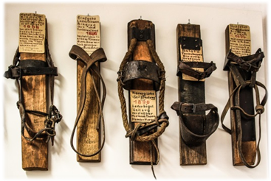Лыжи — одно из древнейших человеческих изобретений. Их история начинается в те времена, когда одеждой людям служили звериные шкуры. Возникновение лыж закономерно связано с условиями проживания человека. В морозных и снежных условиях люди изобретали первые прототипы современных лыж. Первоначально они были ступающие. Самый древний найденный экземпляр был изготовлен примерно 4300 лет назад.
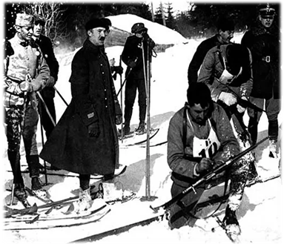Скользящие лыжи появились в VI-VII вв. в Финляндии и Голландии. Они применялись на охоте и в быту. Монархи и высокопоставленные лица использовали лыжи для развлечения, ходьбе на лыжах в обязательном порядке обучались придворные особы. А вот лыжный спорт зародился в Норвегии, в ней с 1733 г. лыжная подготовка стала обязательной для несущих военную службу. Первые соревнования по этому виду спорта состоялись в 1767 г. В них вошли: биатлон, слалом, гонка и скоростной спуск, то есть все современные дисциплины того времени.
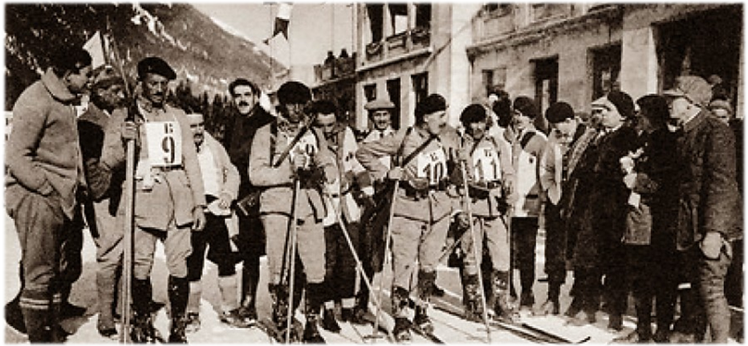С 1877 г. стали открываться спортивные общества и клубы любителей лыжного спорта: сначала в Финляндии, а затем в остальных государствах. Лыжные состязания становились частью народных гуляний. А в конце 19 в. лыжи выделились в спортивную дисциплину, состязания по которой стали проводиться на всем земном шаре. В состав Олимпиады лыжный спорт вошел с первого дня ее истории — с первы х Зимних Олимпийских игр во Франции. Спортсмены состязались в лыжной гонке на 18 и 50 км, прыжках с трамплина и двоеборье.

2(1).Разновидности Лыжного Спорта

Лыжный спорт — это совокупность различных видов зимнего спорта, в соревнованиях по которым спортсмены используют лыжи.
Лыжный спорт можно поделить на 4 большие категории:
- Северные виды: лыжные гонки, спортивное ориентирование на лыжах, прыжки на лыжах с трамплина, лыжное двоеборье — прыжки на лыжах с трамплина с последующей лыжной гонкой.
- Альпийские виды, практически весь горнолыжный спорт: скоростной спуск, гигантский слалом, супергигантский слалом, слалом, горнолыжная комбинация, где чемпион определяется по сумме двух видов — скоростного спуска и слалома, а также командных соревнований.
- Фристайл - спуск на лыжах со склона с элементами акробатических прыжков и балета.
- Сноубординг - упражнения на одной «большой лыже», специальной доске.

Существуют виды, включающие в себя элементы лыжного спорта, а также неолимпийские и малораспространенные виды лыжного спорта:
- Биатлон — гонки на лыжах со стрельбой из винтовки, очень популярный во многих странах отдельный вид спорта, входит в программу Олимпийских игр, как и лыжный спорт.
- Арчери-биатлон — гонка на лыжах со стрельбой из лука.
- Скитур — элементы горнолыжного спорта, сочетаемые с небольшими путешествиями на лыжах.

2(2). Разновидности лыжного хода
Классический ход – основа лыжных гонок и базовая техника любого лыжника, он появился намного раньше конькового. Классикой встают первый раз в жизни на лыжи, занимаются оздоровительной физкультурой, тренируются на любой неподготовленной трассе. Даже биатлонисты на тренировках подключают классический ход: «классика – всему голова».
Существует 3 вида классических лыжных ходов:
Попеременный двухшажный – «азбука лыжника», один из самых старых лыжных ходов. Используется в лыжных гонках для преодоления равнинных участков и подъемов.
Одновременный одношажный - более быстрый и энергозатратный ход, чем попеременный. Применяется при стартовом разгоне, движении по равнине и в небольшие тягуны. Основная нагрузка ложится на плечевой пояс, нога дает дополнительный импульс в промежутке между толчками рук.
Одновременный бесшажный - самый быстрый классический ход, но требует хорошей физической подготовки и идеального скольжения. «Даблполинг» набирает популярность в лыжных гонках и вытесняет классический попеременный ход, поэтому международная федерация вводит на него ограничения.

Коньковый ход — один из способов перемещения на лыжах. Изначально применялся в беговых лыжах для прохождения поворотов, для подъёма в гору и как специальное подготовительное упражнение при изучении и совершенствовании техники классического попеременного двушажного хода. В горных лыжах коньковый ход используется для разгона. Действия лыжника при передвижении коньковым ходом напоминают движения конькобежца — отсюда и пошло название хода.
Существует 3 вида коньковых ходов на лыжах:
- Одновременный одношажный коньковый ход – считается одним из самых непростых, так как каждый из шагов скольжения бегуна — это разгибание ноги отталкивающей и параллельное сопровождение действия наклонением корпуса и толкания палками. Техника является основной используемой для передвижения с большой скоростью, используется лыжниками для бега классическим стилем при переходах от равнинной трассы в подъем.
- Одновременный двушажный коньковый ход – конек через шаг, применяется на равнине и пологих спусках. Позволяет сохранить высокую скорость и сэкономить силы.
- Попеременный двухшажный коньковый ход— подразумевает синхронное отталкивание палками и опорной ногой, переходящее в свободное одноопорное скольжение.

3. Классический Лыжный Ход И Условия Его Выполнения

Основы выполнения разновидностей лыжного хода:

Попеременный двухшажный - основные моменты:
- Руки и ноги работают попеременно как при ходьбе – левая рука, правая нога
- Скольжение происходит только на одной лыже
- Корпус не раскачивается, находится в одном положении, меняются только ноги под центром тяжести

В попеременном двухшажном ходе выделяются следующие фазы:
- Сохранение скорости скольжения и подготовка к отталкиванию руками. Опора на левую лыжу и касание правой палки снега.
- Поддержка и увеличение скорости скольжения. Выпрямление опорной (левой) конечности. Опускание и сгиб в тазобедренном суставе правой ноги.
- Ускорение переката. Сгиб опорной левой ноги в голеностопном суставе, ее мах. В результате чего происходит усиление давления руки на палку.
- Ускорение выпада. Движение правой ноги вперед, разгибание левой конечности в коленном суставе.
- Вес тела лыжника перемещается вперед. Толчок левой конечностью, в результате которого происходит отрыв лыжи от поверхности снега. Совершение 2-го скользящего шага правой ногой по аналогии.

Одновременный одношажный - основные моменты:
- присутствует одноопорное и двухопорное скольжение
- толчковая нога не просто ставится рядом с опорной, а слегка выбрасывается мятниковым движением и придает дополнительный импульс
- при отталкивании руками обязательна работа спиной

3. Классический Лыжный Ход И Условия Его Выполнения

Инструкция по выполнению:
- Когда лыжник заканчивает отталкивание от трассы руками, некоторое время идет скольжение по снегу.
- В это время спортсмену нужно постепенно выпрямиться, затем перенести палки вперед для следующего движения.
- Нужно перенести массу на ведущую ногу (обычно левую), затем выполнить ею толчок, при этом поставить палки на снег.
- После того как работа нижней конечностью заканчивается, происходит одновременное движение рук. Ничего нестандартного в этом нет, руки работают аналогично одновременному ходу.
- В этот момент скольжение производится на правой лыже, работа верхними конечностями продолжается. Левая нога после маха переносится наперед, ставится к правой. Важно совместить лыжи в момент окончания работы верхними конечностями.
- После завершения толчка руками спортсмен скользит на обеих лыжах.

Одновременный бесшажный - основные моменты:
- В отталкивании участвует все тело, а не только руки
- Вес тела выносится вперед и наваливается на палки, затем происходит отталкивание палками с одновременным проталкиванием лыж вперед
- Палки ставятся строго вертикально (при фронтальном обзоре) примерно на ширине плеч

Период состоит из следующих фаз:
- Набор скорости движения. Происходит с помощью синхронного толчка палками, совмещенного с движением лыж.
- Параллельное движение лыж друг к другу предотвращает потерю скорости перемещения.

4. Коньковый Лыжный Ход И Условия Его Выполнения

Одновременный одношажный коньковый ход – фазы передвижения:
- Беспрепятственное прокатывание одноопорное.
- Пробежка с синхронными отталкиваниями палками.
- Плавное продвижение с синхронными отталкиваниями руками и ногой.
- Катание с отталкивающими манипуляциями ногой.
Одновременный двушажный коньковый ход – фазы передвижения:
- Первая, скольжение прямое, с одним упором на левую лыжу, с правосторонними отталкиваниями ногой.
- Вторая, ход коньковый двухшажный, заменяет манипуляции левой ноги. Движения становятся комбинированными, спортсмен едет на левой планке, но еще производит ею отталкивающие действия. Правая нога сначала приближается к левой, затем выбрасывается вперед. Широко расставленными в стороны палками спортсмен энергично помогает пробежке.
- Третья, вначале лыжная палка устанавливается вертикально, а левосторонняя планка делает отрыв от лыжни. Спортсмен на шаге "раз" — быстро наклоняется, с одновременным распрямлением левой ноги в коленном суставе и бедре. На другом шаге устанавливает правостороннюю лыжу под углом, с силой опираясь на правую палку.
- Четвертая. В этом процессе становится понятным, эффективно катание лыжника или нет. Здесь происходит присед на "опорную" правую ногу и отталкивание ею с силой. Затем поочередное энергичное отталкивание лыжными паками. Если не получится создать требуемый темп на этом этапе, спортсмен не дотянет до финиша. Значит, ему нужно работать над своей физической кондицией. Особенно это касается тренировки ног.
- Пятая фаза — отталкивающие действия правой ноги, с поочередными толчками левой и правой лыжными палками. Руки спортсмена при этом расправлены в прямую линию.
- Шестая - "ведущая" правая нога заканчивает распрямление в колене и голеностопе. Наклонение корпуса усиливается, лыжник продолжает движение прямой прокатки на обеих лыжах, плавно переводя цикл в начало первой фазы.
Попеременный двушажный коньковый ход – основные фазы:
- 1 фаза - Скольжение в свободной форме на одной опорной конечности. Фаза ходьбы берет свое начало в момент отрыва правой точки опоры от поверхности и завершается в момент касания правой палки снежного покрова.
- 2 фаза - Классический ход продолжается с помощью скольжения, при этом опорная нога выпрямляется от момента начала касания палкой поверхности земли до начала сгибания левого колена.
- 3 фаза - Скольжение осуществляется в небольшом приседе на опорную ногу. Она состоит из постановки левой лыжи на землю, начиная со сгибания левого колена.
- 4 фаза - Движение продолжается с выпада правой ноги и завершается разгибанием левого коленного сустава.
- 5 фаза - Заключительный будет состоять в движение с отталкиванием и последующим выпрямлением толчковой ноги. Движение начинается с разгибания левого коленного сустава, а завершается отрывом одноименной ноги от поверхности земли.

5.Общие условия физ. подготовки лицеиста к различным видам лыжного хода
Для поддержания спортивной формы лыжники выполняют ряд упражнений, которые развивают некоторые навыки. Имеются варианты выполнения упражнений для горнолыжников как в домашних условиях, так и в специально оборудованных тренажёрных залах. Подготовка лыжников необходима по следующим причинам:
- Дополнительные движения помогают держать вес в норме. Данный момент особенно важен тем спортсменам, которые борются с лишним весом, так как помимо диеты эффективно будет включать в режим различные упражнения.
- Физподготовка помогает держать мышцы в тонусе. Если атлет не будет тренироваться в течение года, то спортивные результаты будут ухудшатся.
- Подготовка в течение года поможет улучшить результаты за счёт развития нужных мышечных групп.
- Отсутствие тренировок в течение года может стать причиной слабых сосудов, а также суставов, что скажется на сезоне. Такой подход чреват развитию профессиональных болезней и травм.
Далее буду перечислены способы и упражнения для подготовки к различному лыжному спорту

Учимся держать равновесие
Равновесие имеет важное значение для лыжника, независимо от его специализации. В первую очередь спортсмен должен получить базовые навыки координации, для этого выполняются приседания на одной ноге, а также подъём ног в сторону. Когда упражнения становится выполнять легко, можно начать выполнять те же движения, но уже с использованием полусферы или платформы.

Гибкость и растяжка
Любой гонщик, использующий лыжи, должен уделять особое внимание растяжке мышц и гибкости. В первую очередь стоит рассмотреть базовые упражнения на растяжку: наклоны, махи и так далее. Следует растягивать не только мышцы ног, как при шпагате, но также уделить внимание спине, в особенности — пояснице, и другим группам, что позволить сократить травмоопасность, уменьшит риск растяжений и увеличит гибкость суставов.

Укрепляем пресс и спину
Тренировка спины и пресса важна, так как данные мышечные группы держат тело в равновесии, а развитый мышечный корсет защищает от травм. При выполнении можно использовать различные снаряды, например, гири, гантели, штанги, турник, а также выполнять упражнения с собственным весом.

Стоит выделить несколько основных упражнений:
- Гиперэкстензии. Специальное упражнение на развитие поясницы. Для выполнения нужен специальный тренажёр.
- Наклоны со штангой или гантелями. Также укрепляет поясницу.
- Становая тяга. Упражнение стоит выполнять аккуратно, увеличивать нагрузку постепенно, в противном случае высок риск получения травм позвоночника, вплоть до грыж.
- Упражнения на тренажёрах, например, тяга нижнего блока, верхнего блока и так далее.
- Стандартные упражнения на пресс, например, скручивания, планка, подъём ног в висе и так далее.

Тренировка ног
Развитые мышцы ног важны лыжнику, спортсмену необходимо подобрать комплекс упражнений в зависимости от стиля ез ды, предпочитаемых дистанций и так далее. Например, лыжники, которые предпочитают марафон, должны выполнять больше упражнений на выносливость. Могут использоваться специальные упражнения, каждое из которых применяется для развития определённых качеств. Данные движения редко используются в иных видах спорта, так как они узкоспециализированы.
Тренировка рук, мышц груди и плечевого пояса
Тренировке прочих мышечных групп также стоит уделить внимание. Важное значение будут иметь мышцы рук, груди, плечевого пояса. Такие движения будут влиять на внешний вид атлета. Посещение тренажёрного зала будет эффективно, но достаточно будет выполнять и домашние упражнения, например, отжимания, упражнения с гантелями и так далее. Даже при домашних тренировках нужна программа, так как нарушение режима будет уменьшать эффективность, а выполнение упражнений в соответствии с заданным планом минимизирует негативные последствия и увеличить отдачу от тренировочного процесса.
Комплекс упражнений на координацию
Координация — это один из важнейших навыков, которые необходимы лыжнику. Её развитием стоит заниматься с детских лет, так как именно в этот период отдача от занятий будет максимальной. Для развития координации подойдут различные гимнастические снаряды, например, специальные полусферы или балансировочные платформы, оборудовать соответствующую тренировочную площадку можно и дома или в ином месте.

Прыжковые и специальные упражнения
Эффективны различные прыжковые упражнения, которые выполняются как с собственным весом, так и с отягощениями. Например, мешок, в который поместили песок, используется в качестве дополнительного веса. Это позволить эффективнее развивать как силу, так и баланс. Прыжки могут выполняться вверх и в длину. Можно взять более тяжелые палки, которые также одеваются через петлю.

Заключение
Лыжный спорт включает в себя множество видов спорта, в каждом из которых используется один или несколько лыжных ходов. Лыжные ходы делятся на несколько техник, различающихся по сложности, технологии выполнения и применению. Для подготовки к лыжному спорту требуется значительное количество времени, моральные и физические силы а так же разнообразные комплексы физических упражнений, что делает общую подготовку достаточно непростой в освоении.

Использованнные в работе материалы:
1 - https://sportotip.ru/
2 - https://www.skisport.ru/
3 - https://training365.ru/
4 - https://kursach37.com/

